Примерные оценочные материалы, применяемые при проведении текущего контроля в 7 семестре по дисциплине

«Иностранный язык 2-ой»
Китайский язык

При проведении текущего контроля обучающемуся предлагается перевести следующие предложения с русского языка на китайский язык:
  - Покупатель несёт транспортные расходы.
  - Продавец несёт расходы на упаковку.
  - Обслуживающий банк.
  - Остаток суммы должен быть полностью уплачен во время получения груза.
- При проведении текущего контроля обучающемуся предлагается заполнить пропуски в предложениях:
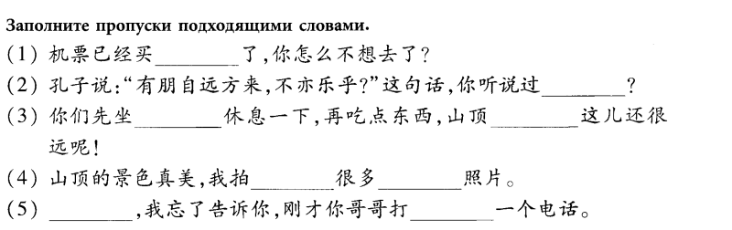
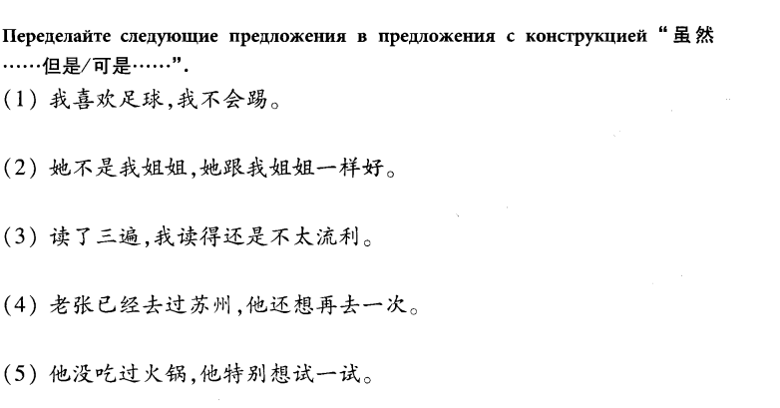
4.При проведении текущего контроля обучающемуся предлагается составить предложения с данными словами:
有的……有的……
从来
就要……了
先……再……

Примерные оценочные материалы, применяемые при проведении промежуточной аттестации по дисциплине

«Иностранный язык 2-ой»
Китайский язык

При проведении промежуточной аттестации обучающемуся предлагается дать ответы на задания из нижеприведенного списка.
Примерный перечень заданий:

На экзамене обучающемуся необходимо:
- Прочитать и перевести полученный от преподавателя текст без словаря:
Примерный текст для чтения и перевода:
联合国
1945年，50个国家的代表在旧金山举行的联合国国际组织会议上，制定了《联合国宪章》。中法苏英美以及多数其他签字国批准了《联合国宪章》。联合国于1945年10月正式宣告成立。联合国大会决定，10月24日为联合国日。
《联合国宪章》是联合国的根本章程，规定了会员国的权利和义务，并确定了联合国的机关和程序。
按宪章的规定，联合国的宗旨是：维护国际和平及安全；发展国际间之友好往来关系；合作解决国际间属于经济、社会、文化及人类福利性质之国际问题，增进对于全体人类之人权及基本自由之尊重；并构成一协调各国行动之中心，以达成共同目的。
联合国是当今世界上最具规模、最具代表性的国际组织。现在有会员国191个。一般讲的狭义的联合国由六个大的机构组成：联合国大会、安全理事会、经济及社会理事会、托管理事会、国际法院、秘书处。六大机构下面还有一些辅助机构，如联合国开发计划署、世界粮食计划署、儿童基金会等。
广义的联合国，包括十六个专门机构，还包括世界银行、国际货币基金组织、民航组织、教科文组织、万国邮联、电信组织、气象组织、劳工组织。这些专门机构，与联合国订有专门的协定，有自己独立的组织机构、章程、体系。但是，他们必须接受联合国的指导，向联合国汇报工作。
在联合国六大机构中，安理会的规模是最小的，但最具权威。根据联合国宪章的规定，只有安理会所作的决议具有强制性，所有的成员国必须遵守，如不遵守安理会作出的决议，安理会有权采取制裁措施。安理会现在有十五个成员国，其中美国、俄罗斯、中国、英国、法国为常任理事国，不需要轮换。其他十个国家为非常任理事国，任期为两年，期满后，需重新选举。
联合国秘书处，是联合国的执行机构，无论大会还是安理会，或其他机构的决议，都由秘书处负责监督执行。它主管联合国内部的行政事务。
美国当地时间6月27日，纽约联合国总部举行特别仪式，纪念《联合国宪章》签署60周年。

- Выполнить письменное задание
Переведите на китайский язык следующие пункты договора:
- Срок поставки товара 30 дней.
- Стоимость товара составляет 9000 юаней.
- Поставщик должен поставить товар до Пекина.
- Продавец должен уведомить покупатели о готовности товара.
- Договор составляется на двух языках.
- Через 24 часа после оплаты продавец должен подготовить товар.
- Вместе с товаром продавец должен поставить документы.
- Гарантия на товар 12 месяцев.
- Место подписания договора город Пекин.
- Продавец обязуется упаковать товар.
- Cоставить на пройденную лексическую тему рассказ. Озвучить составленный рассказ преподавателю и быть готовым ответить на его вопросы, задаваемые на иностранном языке по данной теме:
Примерные устные темы для проведения беседы:
- 中国的对外贸易
- 中国经济
- 中国概况
- 签合同
- 订货
- 保险

